Федеральный институт промышленной собственности
Инструкция по работе с интернет ресурсами ФИПС
Интернет информационно-поисковая система, Реестры, Классификаторы.

Содержание
1 Общие сведения 3
1.1 Интернет-ресурсы ФИПС 3
1.2 Платные и бесплатные поиски в ИПС и поиски в реестрах 10
1.3 Получение помощи 12
1.4 Ограничения 13
2 Работа с реестрами и классификаторами 15
2.1 Реестры 15
2.2 Классификаторы 18
3 Начало работы с ИПС 22
3.1 Вход 22
3.2 Выбор БД 23
4 Формулировка запроса и поиск информации в ИПС 24
4.1 Формулировка запроса 24
4.2 Поисковые операторы и дополнительные возможности поиска 25
4.3 Поиск по полям 30
4.4 Поиск дат и чисел 33
4.5 Поиск в БД по изобретениям, полезным моделям и промышленным образцам (особенности и примеры) 35
4.6 Поиск в БД по товарным знакам и знакам обслуживания (особенности и примеры) 39
4.7 Поиск в БД по программам ЭВМ, базам данных, топологиям интегральных микросхем 44
5 Просмотр результатов поиска в ИПС 45
6 Печать результатов поиска в ИПС 47
7 Получение статистической информации 48

Общие сведения

Интернет-ресурсы ФИПС
Доступ
Доступ осуществляется через сайт, расположенный на интернет-портале ФИПС http://new.fips.ru/ (далее – сайт) – см. Рисунок 1.
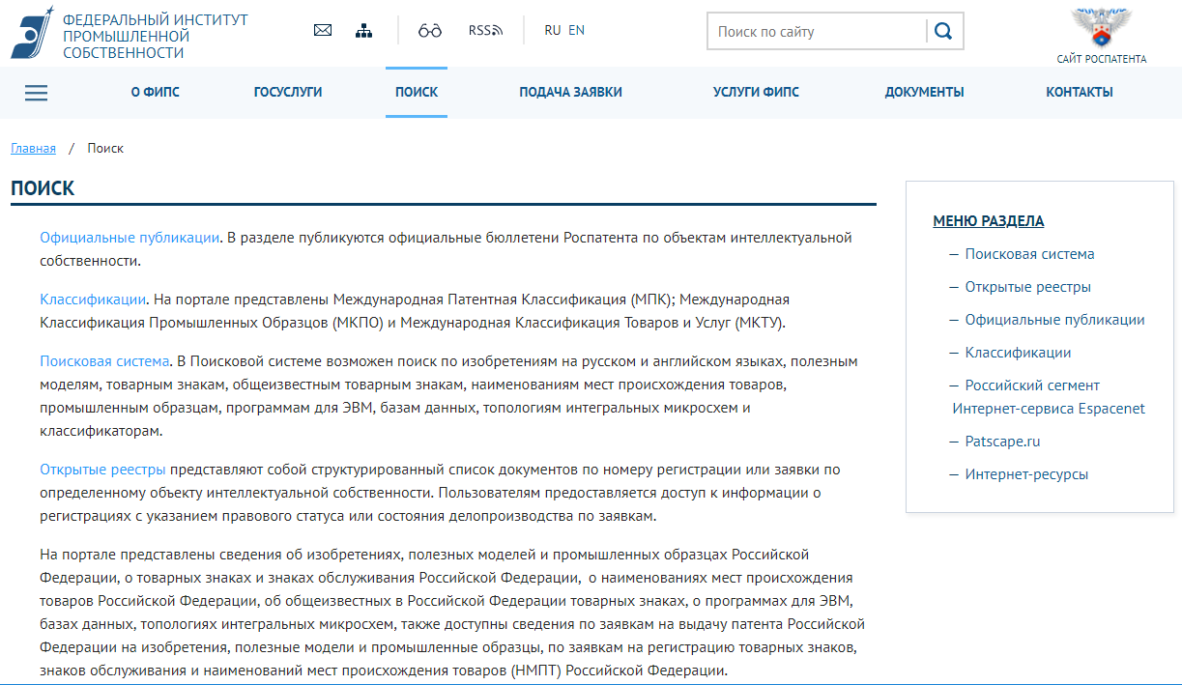
Рисунок 1 – Страница сайта «Поиск»

Состав доступных информационных ресурсов:
- Информационно-поисковая система (далее ИПС) по отечественной документации по объектам интеллектуальной собственности (далее ОИС);
- Реестры российских патентных документов по всем ОИС;
- Реестры заявок на выдачу охранных документов по всем ОИС;
- Реестры свидетельств на программы для ЭВМ, базы данных, топологии интегральных микросхем;
- Международные классификации.

Отдельным информационным ресурсом является система официальной публикации информации по всем ОИС, зарегистрированным в России.

Содержание
ИПС и реестры содержат одинаковый набор охранных документов:
- Авторские свидетельства СССР и патенты РФ на изобретения с 1924 г. в объеме публикации в Бюллетенях Роспатента (далее – Бюллетень);
- Свидетельства и патенты РФ на полезные модели с 1996 г., в объеме публикации в бюллетенях, дополненной описанием полезной модели;
- Патенты РФ на промышленные образцы с 1993 г. в объеме публикации в бюллетенях;
- Свидетельства на товарные знаки с 1925, общеизвестные товарные знаки с 2001 г., наименования мест происхождения товаров с 1997 г. в объеме публикации в бюллетенях;
- Свидетельства РФ на программы для ЭВМ, базы данных, топологии интегральных микросхем с 2013 г. - в объеме публикации в бюллетенях.

Заявки на выдачу охранных документов в ИПС и реестрах представлены по-разному.
Реестры содержат заявки:
- на выдачу патента на изобретение:
    - В объеме библиографии и формулы изобретения для опубликованных заявок с 1994 г, дополненные сведениями о делопроизводстве по заявкам, поданным после 01.01.2007;
    - Для неопубликованных заявок, поданных после, 01.01.2007 - в объеме номера заявки и сведений о делопроизводстве по ней;
- на выдачу патента на полезную модель, поданные после 01.01.2007 - в объеме номера заявки и сведений о делопроизводстве по ней;
- на выдачу патента на промышленный образец, поданные после 01.01.2007 – в объеме номера заявки и сведений о делопроизводстве по ней;
- на выдачу свидетельства на товарный знак - в объеме сведений о заявках, поданных после 01.01.2005, дополненных сведениями о делопроизводстве по заявкам, поданным после 01.01.2008;
- на выдачу свидетельства на наименование места происхождение товара - в объеме сведений о заявках, поданных после 01.01.2005, дополненных сведениями о делопроизводстве по заявкам, поданным после 01.01.2008.

ИПС содержит:
- опубликованные заявки на выдачу патента на изобретение в объеме библиографии и формулы изобретения с 1994 г.

Периодичность пополнения ИПС и реестров
- для патентных документов по изобретениям и полезным моделям – три раза в месяц при публикации бюллетеней;
- описания полезных моделей – раз в три месяца;
- для товарных знаков, общеизвестных товарных знаков, наименований места происхождения товаров – ежедневно;
- для промышленных образцов – один раз в месяц при публикации бюллетеней;
- для программ ЭВМ, баз данных, топологий интегральных микросхем – раз в месяц при публикации бюллетеня;
- для заявок по всем ОИС – ежедневно.

Информация о юридическом статусе и дополнительная информация о документах в ИПС и реестрах
Документы ИПС и реестров дополнительно содержат информацию:
- о правовом статусе охранных документов – над библиографией;
- о стадии делопроизводства по заявкам – над библиографией;
- об опубликованных извещениях к документам – в конце документа.
Правовой статус документа указывается цветом (для всех объектов промышленной собственности), надписью, включающей дату последнего изменения статуса, и период, за который учтена оплата (для изобретений, полезных моделей, промышленных образцов).

Базы Данных (БД) ИПС
По изобретениям и полезным моделям в ИПС существуют полнотекстовые и реферативные БД, содержащие одни и те же документы. При этом в полнотекстовых БД документ представлен в полном объеме: библиография, название, реферат, описание, формула изобретения, чертежи, если они имеются. А в реферативной БД он же содержит только библиографию, название, реферат или формулу изобретения и, возможно, один чертеж. Соответственно, в полнотекстовой БД поиск проводится по всему объему документа, в реферативной – только в его части, содержащейся в реферативной БД. Это может приводить к получению разных результатов при поиске.
Для каждого объекта промышленной собственности есть БД документов, опубликованных за последний месяц. Для изобретений и полезных моделей это три последних бюллетеня. Для товарных знаков это два последних бюллетеня. Для промышленных образцов один. По мере публикаций новых бюллетеней документы в БД меняются.
Более полную информацию о БД, содержащихся в них документах, и примеры документов можно получить в разделе «Поиск – Поисковая система – Базы данных».

Перечень БД (жирным шрифтом выделены БД, предоставляемые зарегистрированным пользователям):
БД изобретений:
- Полнотекстовая БД российских изобретений, содержащая информацию о патентах на изобретения с 1994 г. и авторские свидетельства СССР, опубликованных после 1994 года в объеме официальной публикации (реферат или полнотекстовый документ);
- Ретроспективная БД патентных документов в факсимильном виде, содержащая информацию об авторских свидетельствах СССР и патентах с 1924 г. по 1993 г. включительно;
- Реферативная БД российских изобретений, содержащая информацию о патентах на изобретения с 1994 г.;
- БД опубликованных заявок на изобретения, содержащих формулы заявок на изобретения с 1994 г.;
- Полнотекстовая БД «Перспективные изобретения», содержащая информацию о патентах, признанных ФИПС перспективными;
- Полнотекстовая БД, содержащая патентные документы, опубликованные в трех последних бюллетенях;
- Реферативная БД российских изобретений, содержащая информацию о патентах на изобретения с 1994 г, на английском языке;
- БД МПК.

БД полезных моделей:
- Полнотекстовая БД российских полезных моделей, содержащая информацию о полезных моделях с 1996 г.;
- Реферативная БД полезных моделей, содержащая информацию о полезных моделях с 1996 г.;
- Реферативная БД полезных моделей, содержащая документы, опубликованные в трех последних бюллетенях;
- БД МПК.

БД промышленных образцов:
- БД Российские промышленные образцы, содержащая информацию о патентах на промышленные образцы с 1993 г.;
- БД Российские промышленные образцы, опубликованные в последнем бюллетене;
- БД МКПО.

БД товарных знаков:
- БД российских товарных знаков, содержащая информацию о свидетельствах на товарные знаки с 1925 г.;
- БД товарных знаков, опубликованных в двух последних бюллетенях;
- БД заявок на выдачу свидетельства на товарный знак, содержащая информацию о заявках, поданных после 01.01.2005, дополненную сведениями о делопроизводстве по заявкам, поданным после 01.01.2008;
- БД МКТУ.

БД Общеизвестные в России товарные знаки, содержащая информацию о знаках, опубликованных с 2001 г.

БД Наименования мест происхождения товаров, содержащая информацию о свидетельствах с 1997 г.

БД заявок на выдачу свидетельства на наименование места происхождения товара, содержащая информацию о заявках, поданных после 01.01.2005, дополненных сведениями о делопроизводстве по заявкам, поданным после 01.01.2008.

БД БД, Программ для ЭВМ и ТИМС:
- БД Баз данных содержит опубликованные сведения о зарегистрированных базах данных, начиная с номера 2013620195 и опубликованные с 23.01.2013 извещения об изменении сведений о зарегистрированных базах данных и выдаче дубликатов свидетельств;
- БД Программ для ЭВМ содержит опубликованные сведения о зарегистрированных программах для ЭВМ, начиная с номера 2013611451 и опубликованные с 23.01.2013 извещения об изменении сведений о зарегистрированных программах для ЭВМ и выдаче дубликатов свидетельств;
- БД Топологий интегральных микросхем содержит опубликованные сведения о зарегистрированных топологиях интегральных микросхем, начиная с номера 2013630022 и опубликованные с 23.01.2013 извещения об изменении сведений о зарегистрированных топологиях интегральных микросхем и выдаче дубликатов свидетельств.

Перечень реестров
По зарегистрированным объектам:
- Реестр изобретений – содержит авторские свидетельства СССР и патенты СССР и РФ с 1924 г.;
- Реестр полезных моделей – содержит свидетельства и патенты РФ на полезные модели с 1996 г.;
- Реестр промышленных образцов – содержит патенты РФ на промышленные образцы с 1993 г.;
- Реестр товарных знаков и знаков обслуживания – содержит свидетельства СССР и РФ на товарные знаки и знаки обслуживания с 1925 г.;
- Реестр общеизвестных товарных знаков – содержит свидетельства РФ на общеизвестные товарные знаки с 2001 г.;
- Реестр международных товарных знаков, по которым есть сведения о зарегистрированных на территории РФ договорах - содержит международные товарные знаки с указанием РФ с 1980 г.;
- Реестр наименований мест происхождения товаров – содержит свидетельства РФ на наименования мест происхождения товаров с 1997 г.;
- Реестр программ для ЭВМ – содержит свидетельства РФ на программы для ЭВМ и/или извещения об изменении сведений о зарегистрированных программах для ЭВМ с 2013 г. (начиная с N 2013611451);
- Реестр баз данных – содержит свидетельства РФ на базы данных и/или извещения об изменении сведений о зарегистрированных базах данных с 2013 г. (начиная с N 2013620195);
- Реестр топологий интегральных микросхем - содержит свидетельства РФ на топологии интегральных микросхем и/или извещения об изменении сведений о зарегистрированных топологиях с 2013 г. (начиная с N 2013630022).

По заявкам:
- Реестр заявок на выдачу патента на изобретение – содержит заявки на выдачу патента на изобретение: а) в объеме библиографии и формулы изобретения для опубликованных заявок с 1994 г, дополненные сведениями о делопроизводстве по заявкам, поданным после 01.01.2007; б) для неопубликованных заявок, поданных после 01.01.2007 - в объеме номера заявки и сведений о делопроизводстве по ней;
- Реестр заявок на выдачу патента на полезную модель – содержит заявки на выдачу патента на полезную модель, поданные после 01.01.2007 – в объеме номера заявки и сведений о делопроизводстве по ней;
- Реестр заявок на выдачу патента на промышленный образец – содержит заявки на выдачу патента на промышленный образец, поданные после 01.01.2007 – в объеме номера заявки и сведений о делопроизводстве по ней;
- Реестр заявок на регистрацию товарного знака и знака обслуживания - содержит заявки на выдачу свидетельства на товарный знак - в объеме сведений о заявках, поданных после 01.01.2005, дополненных сведениями о делопроизводстве по заявкам, поданным после 01.01.2008;
- Реестр заявок на регистрацию наименования места происхождения товара – содержит заявки на выдачу свидетельства на наименование места происхождение товара - в объеме сведений о заявках, поданных после 01.01.2005, дополненных сведениями о делопроизводстве по заявкам, поданным после 01.01.2008.

Международные классификации
В разделе Официальные публикации – Международные классификации на сайте представлены действующие в настоящее время и предшествующие действующим международные классификации изобретений, товарных знаков и промышленных образцов.

Международная патентная классификация изобретений (МПК)
На сайте МПК представлена:
- руководством к МПК, в котором описаны цели создания МПК, структура МПК, принципы классификации технических решений (изобретений, полезных моделей);
- последней (действующей) версией МПК;
- предыдущими версиями МПК.

Международная классификация промышленных образцов (МКПО)
На сайте представлены действующая и предыдущие версии МКПО и дано краткое описание классификации.
Действующая версия МКПО содержит перечень классов и подклассов и перечень наименований изделий, входящих в подклассы.

Международная классификация товаров и услуг (МКТУ)
На сайте представлены действующая версия и предыдущие версии МКТУ. Действующая версия МКТУ содержит:
- введение, в котором описаны цели создания МКТУ, ее структура, дано руководство по применению МКТУ и перечень классов товаров и услуг с пояснениями;
- перечень товаров и услуг, объединенных в классы.

Платные и бесплатные поиски в ИПС и поиски в реестрах
Пользователям предоставляется возможность проведения бесплатных и/или платных поисков в ИПС. Возможности бесплатного поиска в ИПС ограничены.
Бесплатный поиск возможен во всех документах реестров и бесплатных БД ИПС для незарегистрированных пользователей.
Платный поиск предоставляется на договорной основе. Платные пользователи получают доступ ко всем БД ИПС.

Поиск в реестрах
В реестрах патентов на изобретения, а также в реестре заявок на выдачу патента на изобретение (для опубликованных заявок) и полезных моделей возможен поиск по:
- Номеру документа;
- Дате публикации бюллетеня;
- Индексу МПК.

В реестре патентов на промышленные образцы возможен поиск по:
- Номеру документа;
- Дате публикации бюллетеня;
- Индексу МКПО.
В реестре свидетельств на товарные знаки, общеизвестные товарные знаки и наименования мест происхождения товара возможен поиск по:
- Номеру документа;
- Дате публикации бюллетеня.

В реестре международных товарных знаков с указанием РФ, по которым есть сведения о зарегистрированных договорах возможен поиск но номеру документа.
В реестре свидетельств РФ на программы для ЭВМ, базы данных, топологии интегральных микросхем возможен поиск по номеру документа.
В реестрах заявок на выдачу охранных документов (полезные модели, промышленные образцы, товарные знаки, наименования мест происхождения товаров) возможен поиск по номеру документа.

Бесплатный поиск в ИПС
В ИПС бесплатный поиск предоставляется в бесплатных БД.

Для изобретений и полезных моделей поиск может быть проведен в любой из бесплатных БД или в любом наборе бесплатных БД:
- по искомому термину (искомым терминам) в названии и/или реферате (формуле для полезных моделей);
- по данным из любого библиографического поля документа;
- по любому сочетанию терминов и/или библиографических данных.

Для промышленных образцов поиск может быть проведен:
- по искомому термину (искомым терминам) в названии и/или перечне существенных признаков;
- по данным из любого библиографического поля документа;
- по любому сочетанию терминов и/или библиографических данных.

Для товарных знаков поиск может быть проведен:
- по искомому термину (искомым терминам) названия;
- по данным из любого библиографического поля документа;
- по любому сочетанию терминов и/или библиографических данных.

Для входа в ИПС для проведения бесплатных поисков необходимо использовать кнопку «Перейти к поиску».
Платный поиск в ИПС
Доступ к платным БД осуществляется на договорной основе. Платным пользователям предоставляется также доступ ко всем бесплатным БД.
Условия заключения договора и текст договора на доступ к платным БД опубликованы в разделе «Поиск – Поисковая система – Условия доступа».
Для инициирования заключения договора необходимо заполнить регистрационную форму и оплатить услугу. Имя пользователя и пароль будут сообщены по электронной почте после получения информации о зачислении денег на счет ФИПС.
Платным пользователям для проведения поиска в доступных им БД необходимо после перехода в ИПС воспользоваться ссылкой «Войти».
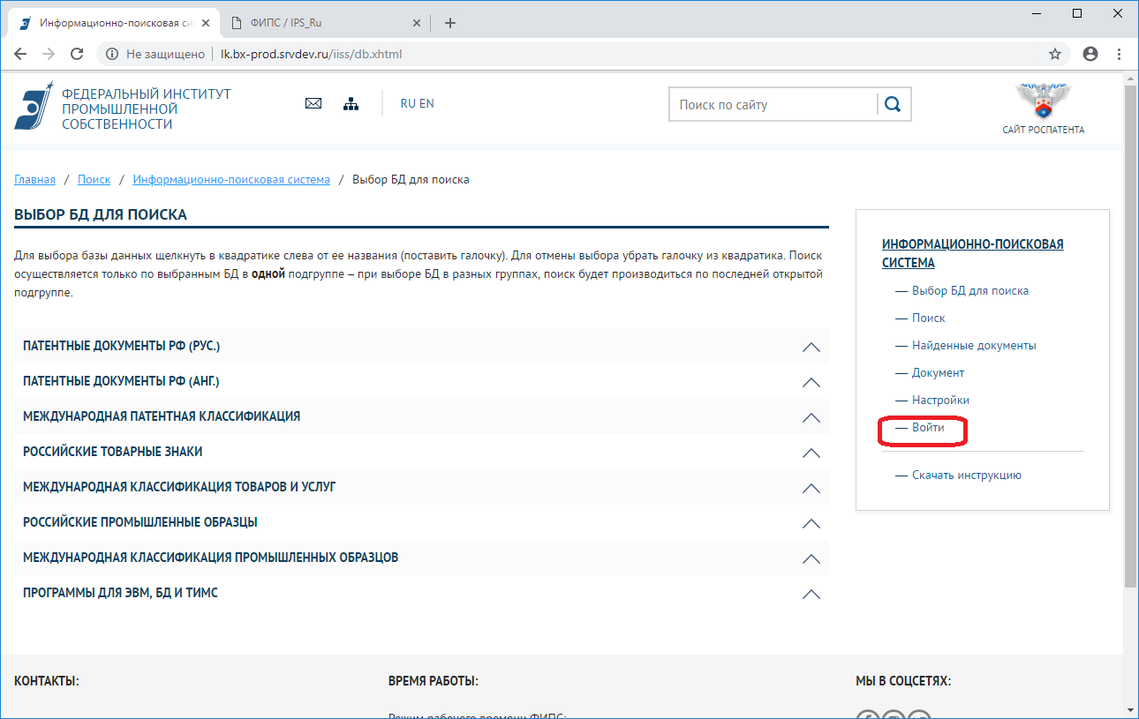
Рисунок 2 – Вход в ИПС для зарегистрированных пользователей

Получение помощи
Ситуационная подсказка
Получение подсказки осуществляется наведением курсора на соответствующее поле или кнопку интерфейса ИПС или нажатием кнопки со знаком «?».
Для полей, снабженных кнопкой , доступна ситуационная подсказка по нажатию на эту кнопку (Рисунок 3).
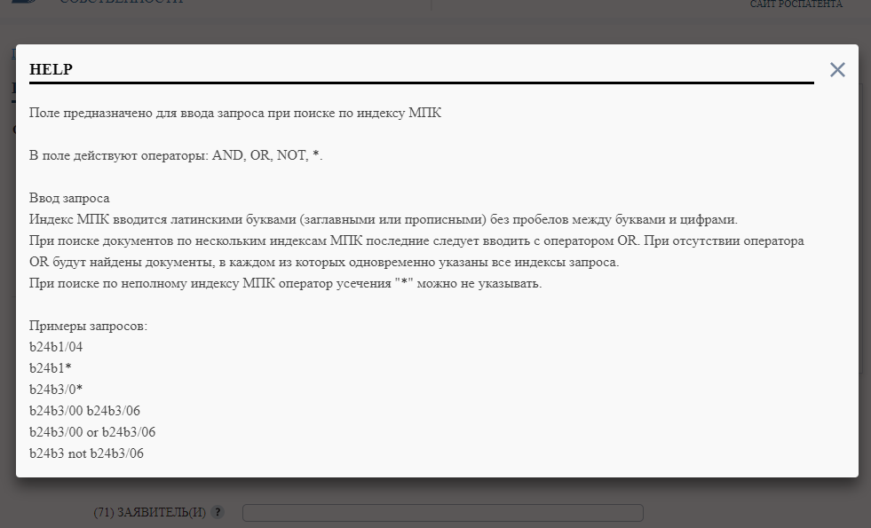
Рисунок 3 – Ситуационная подсказка

Инструкции и иные документы
Для пользователей доступны:
- Инструкция по работе с информационными ресурсами ФИПС, доступными через интернет;
- Инструкция по использованию биллинговой подсистемы (направляется пользователям, заключившим договор).

Телефон и почта
Поддержка пользователей, заключивших договор на доступ к БД, возможна по телефону или электронной почте. Номер телефона и адрес электронной почты высылаются пользователю после подписания договора или оплаты услуг.

Ограничения
Содержание представленных в БД документов, в основном, соответствует официальным бюллетеням, издающимся Роспатентом.
В ряде документов полнотекстовых БД может отсутствовать какая-либо составная часть (реферат, формула изобретения, описание изобретения). Это связано с различиями в правилах публикации патентной информации в разные годы.
В то же время, ряд документов БД может иметь дополнительную информацию (не включенную в официальные бюллетени) и информацию, измененную по отношению к официальному бюллетеню (в результате исправления замеченных ошибок). Администрация ФИПС будет благодарна за посылку в наш адрес информации о любых замеченных ошибках в документах БД (support-site@rupto.ru).
Ряд документов (как авторских свидетельств СССР, так и патентов РФ) может отсутствовать в БД, как и в соответствующих официальных бюллетенях. Это связано с различиями в правилах публикации патентной информации в разные годы.
Администрация ФИПС не несет ответственности за результаты поиска, произведенного пользователями в БД по ОИС. Наличие или отсутствие искомых документов в выдаче не может являться причиной имущественных споров.

Работа с реестрами и классификаторами

Реестры
Для входа в реестры:
- открыть сайт ФИПС: http://new.fips.ru/;
- перейти в раздел «Поиск»;
- выбрать «Открытые реестры»;
- перейти по ссылке «ПЕРЕЙТИ В ОТКРЫТЫЕ РЕЕСТРЫ» (Рисунок 4).
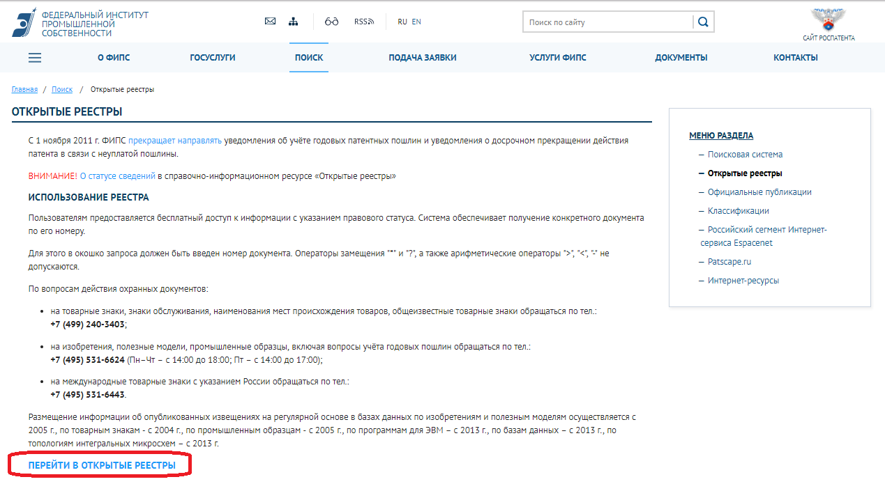
Рисунок 4 – Открытые реестры
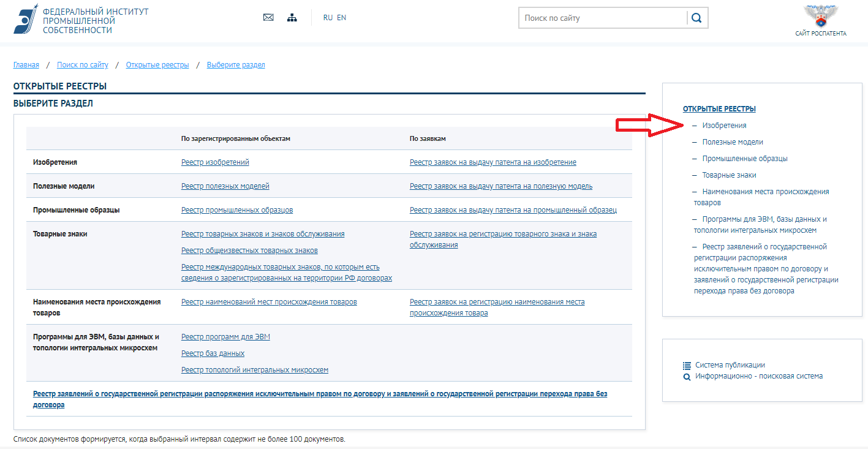
Рисунок 5 – Выбор раздела
Для выбора объекта для просмотра следует выбрать раздел в меню (например, «Изобретения» - Рисунок 5) или сразу выбрать реестр (например, «Реестр заявок на выдачу патента на изобретение») - откроется страница выбранного реестра (по умолчанию после выбора раздела автоматически открывается первый реестр раздела).
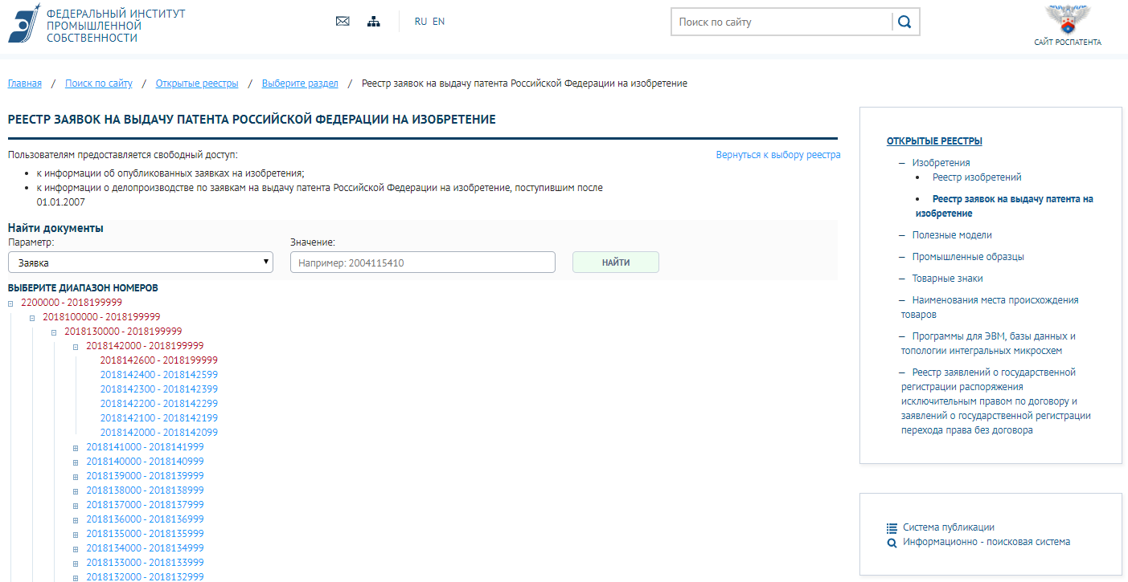
Рисунок 6 – Реестр изобретений

Поиск в реестрах
На страницах каждого из реестров расположены два поля: «Параметр» и «Значение».
Поле «Параметр» содержит выпадающий список с параметрами поиска. Список может содержать: номер регистрации (для всех объектов), дату публикации (для опубликованных заявок на изобретения и зарегистрированных объектов, кроме программ для ЭВМ, баз данных, топологий интегральных микросхем), индекс МПК (для изобретений и полезных моделей), класс МКПО (для промышленных образцов).
Сформулировать поисковый запрос:
- выбрать параметр поиска;
- ввести искомый термин в поле «Значение»;
- в зависимости от выбранного «Параметра» в поле «Значение» выводится пример формулировки искомого значения (номера, даты, индекса МПК).

Провести поиск:
- нажать кнопку «Найти»;
- откроется страница с результатами поиска или страница с искомым документом.
В верхней части страницы с результатами поиска указан поисковый запрос и количество найденных документов. Вверху и внизу страницы расположены ссылки «Вернуться к выбору реестра» и «Вернуться к выбору диапазонов номеров», которые следует использовать для проведения следующих поисков.
Документы выводятся в нумерационном порядке, максимум по 100 документов на странице. Если найдено больее 100 документов, внизу под списком появляются номера страниц, на каждой из которых выводится не более 100 документов. Для перехода на другую страницу можно выбирать номер страницы или использовать ссылки «Предыдущая» и «Следующая».

Для зарегистрированных объектов слева от номера документа расположен кружок, цвет которого зависит от статуса документа. Связь цветов кружка со статусов описана в легенде внизу страницы.

Для просмотра документа следует нажать на номер документа.
Объем информации в документе зависит от вида объекта интеллектуальной собственности, а также правил публикации, существовавших в разное время.
Например, патент на изобретение может содержать библиографию, название, описание, формулу изобретения, кроме того в нем могут быть чертежи и/или таблицы.
Документ может содержать также извещения, в которых публикуются сообщения о событиях, связанных с документом, например, выдача лицензии, изменение адреса для переписки, прекращение или восстановление действия патента и т.п.
В части документов описание приведено в факсимильном виде (например, в авторских свидетельствах СССР, опубликованных до 1994 г.).
Документы, опубликованные после 2004 г. представлены также в PDF-формате. Для получения PDF-формата надо щелкнуть по дате в поле «Опубликовано».
Для перехода к другому документу надо щелкнуть по его номеру.
Для проведения нового поиска в том же реестре следует воспользоваться ссылкой «Вернуться к выбору диапазонов номеров».
Для проведения поиска в новом реестре или для выхода из реестров следует воспользоваться ссылкой «Вернуться к выбору реестра».

Для просмотра реестра по иерархическому дереву (Рисунок 7): не вводя конкретный номер в поле «Значение», последовательно выбрать диапазон номеров, включающий 100 номеров и искомый номер (последовательно щелкать по открывающимся диапазонам, включающим искомый номер).
При выборе диапазона в 100 номеров открывается список документов. В этом случае можно просматривать документы с близкими номерами, не проводя новых поисков.
Для перехода к следующему диапазону номеров следует использовать ссылки «Следующий диапазон» или «Предыдущий диапазон» над списком документов.
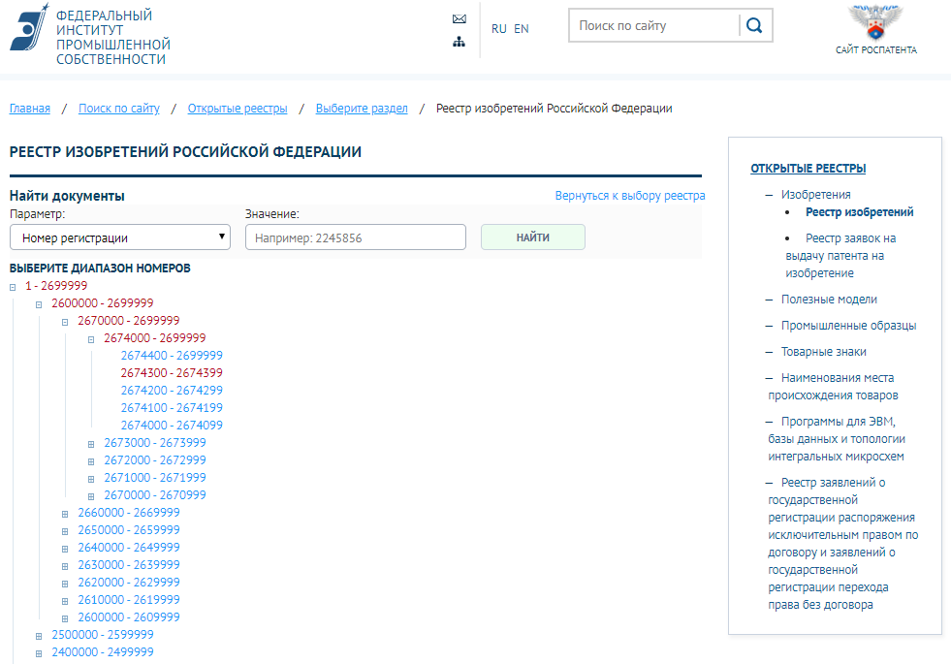
Рисунок 7 – Просмотр реестра по иерархическому дереву

Классификаторы
Классификаторы доступны в разделе «Официальные публикации – Международные классификации».

Международная патентная классификация изобретений (МПК)
В МПК можно определить индекс МПК для технического решения путем последовательного просмотра рубрик МПК: класса, подкласса, группы, подгруппы, соответствующих техническому решению.
Более удобным и быстрым способом определение индекса МПК для технического решения является поиск в БД ИПС. При поиске в БД МПК можно по термину определить рубрики МПК, в которых встречаются искомые термины, и/или получить информацию о содержании рубрик МПК.
БД МПК позволяет проводить поиск по терминам и/или индексам МПК.
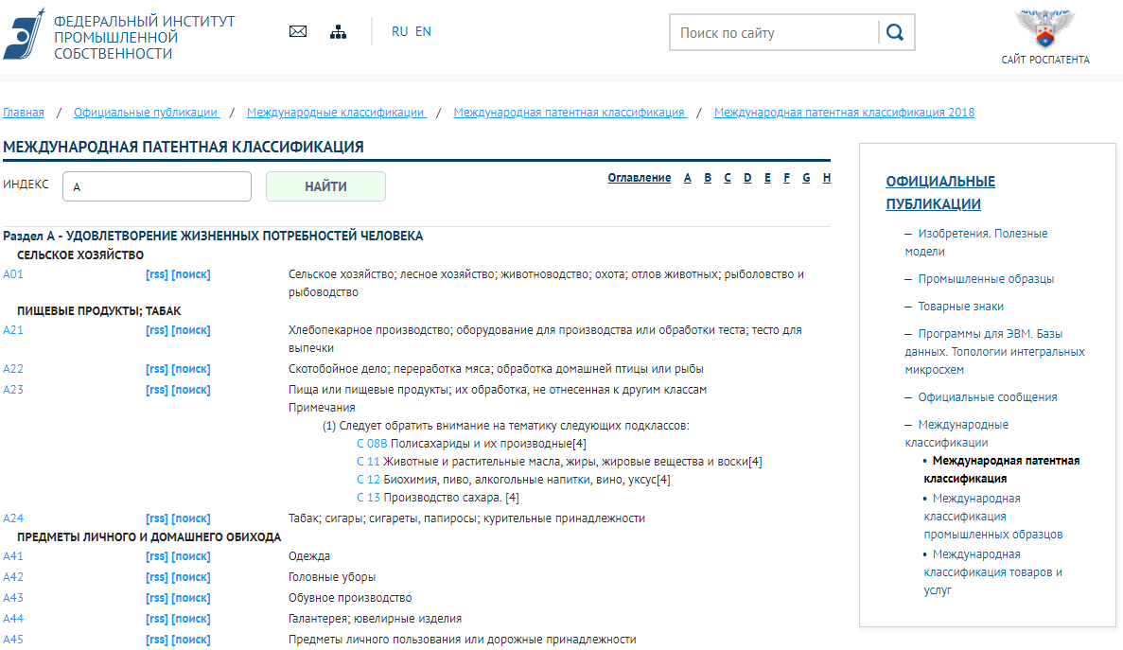
Рисунок 8 – МПК

Международная классификация товаров и услуг (МКТУ)
В МКТУ можно определить класс, соответствующий товару/услуге, путем последовательного просмотра содержания классов и соответствующих им товаров и услуг.
Более удобным и быстрым способом определения класса МКТУ является поиск в БД ИПС. При поиске в БД МКТУ можно по названию товара или услуги определить класс МКТУ, включающий этот товар/услугу.
БД МКТУ позволяет проводить поиск по названию товара/услуги и/или по номеру класса.
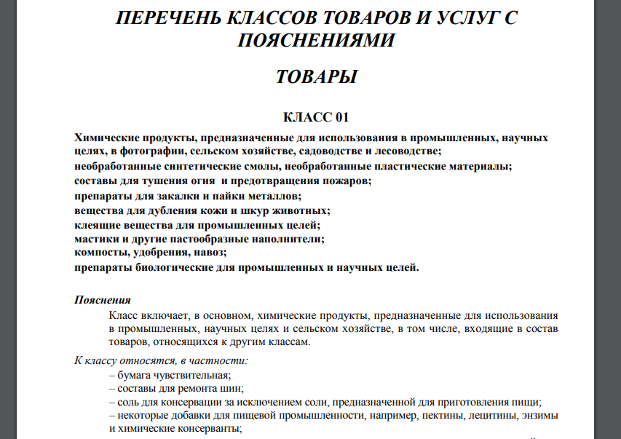
Рисунок 9 - МКТУ

Международная классификация промышленных образцов (МКПО)
В МКПО можно определить класс и подкласс, соответствующий изделию, путем последовательного просмотра содержания классов, подклассов и перечня наименований изделий.
Более удобным и быстрым способом определения класса МКПО является поиск в БД ИПС. При поиске в БД МКПО можно по названию изделия определить класс МКПО, включающий этот название.
БД МКПО позволяет проводить поиск по названию изделия и/или по номеру класса.
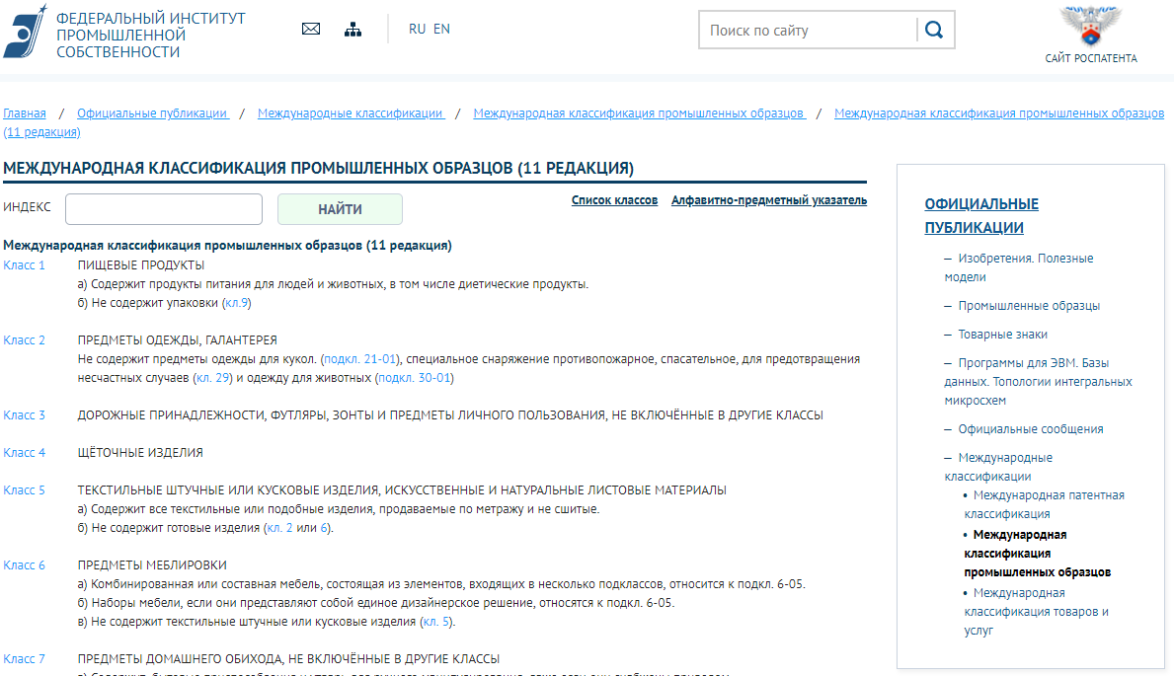
Рисунок 10 – МКПО

Начало работы с ИПС

Вход
Для входа:
- открыть сайт ФИПС;
- перейти в раздел «Поиск – Поисковая система»;
- нажать кнопку «Перейти к поиску» (Рисунок 11).
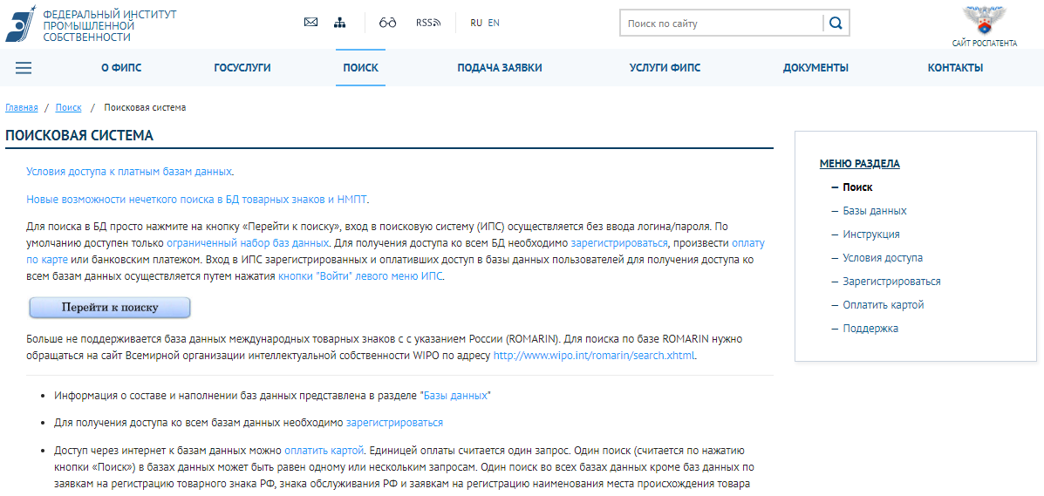
Рисунок 11 – Раздел «Поисковая система»
Описание пунктов меню:
- Выбор БД для поиска – выбор одной или нескольких БД для поиска;
- Поиск – формулировка запроса для поиска;
- Найденные документы – список найденных документов;
- Документ – возврат на последний просмотренный документ из списка найденных документов;
- Настройки – возможность изменения списка поисковых полей;
- Скачать инструкцию – загрузка инструкции по работе с информационными ресурсами ФИПС;
- Статистика – получение статистической информации (для зарегистрированных пользователей);
- Войти – вход для зарегистрированных пользователей;
- Выйти – выход из системы.

Выбор БД
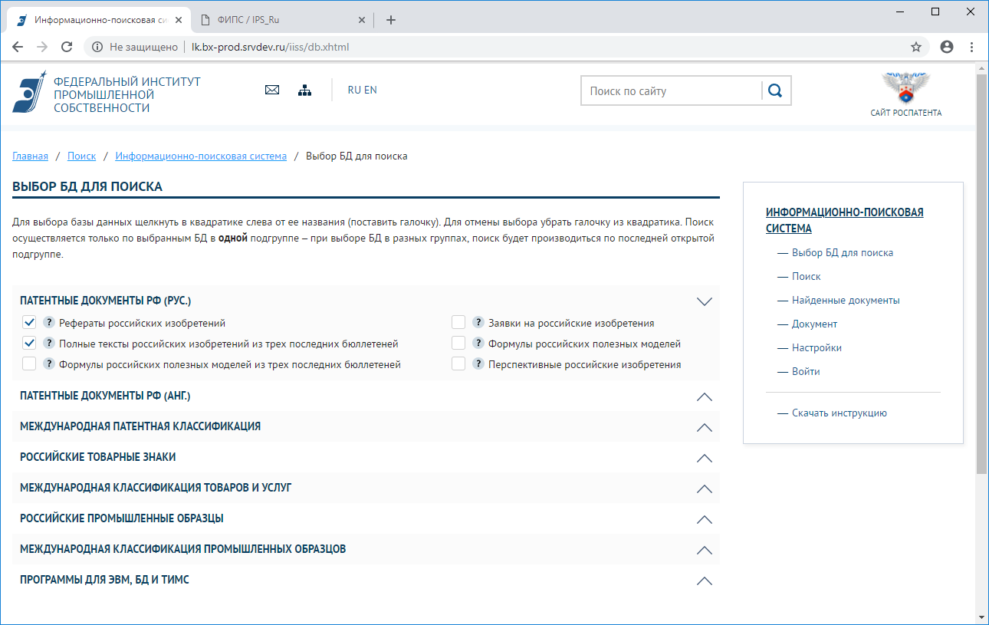
Рисунок 12 – Выбор БД для поиска
Для выбора БД, в которых будет производиться поиск:
- щелкнуть на названии библиотеки (например, «Патентные документы РФ (рус)»);
- выбрать одну или несколько БД из открывшегося списка - поставить флаг (щелкнуть) в квадрате слева от названия БД. Кнопка «?» слева от БД содержит описание данной БД.

Формулировка запроса и поиск информации в ИПС

Формулировка запроса
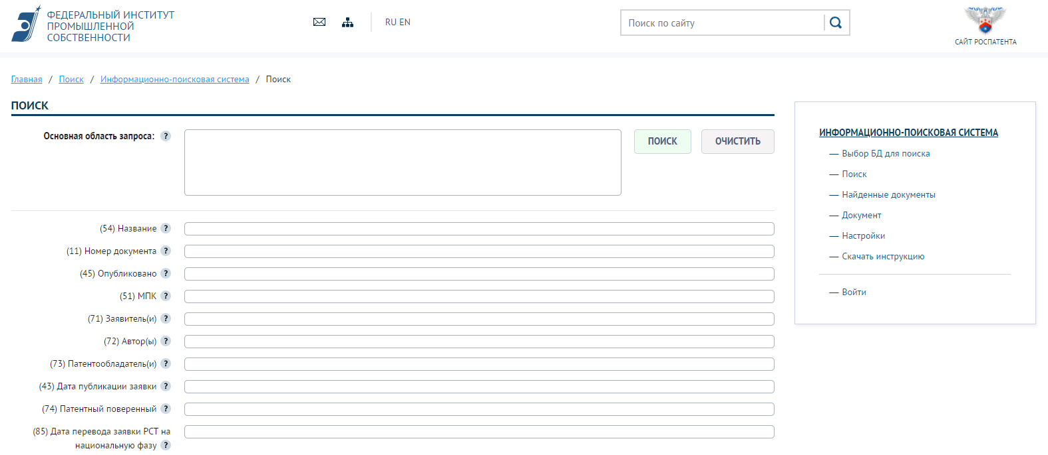
Рисунок 13 – Страница поиска
Страница «Поиск» (Рисунок 13) содержит несколько полей для ввода терминов запроса. Слева от каждого окна дана кнопка «?», при нажатии на которую выводится подсказка с указанием части документа или его библиографии, в которой будет проводиться поиск введенных в данное окно терминов, а также правила формулировки запроса в данном поле.
Поиск терминов запроса, введенных в поле «Основная область запроса», производится в реферате, описании, названии и формуле изобретения для полнотекстовых БД, в реферате и названии для реферативных БД и по названиям (воспроизведениям) товарных знаков в БД по товарным знакам.
Для поиска следует:
- ввести искомые термины в одно или несколько полей в зависимости от того, какая информация должна содержаться в искомом документе, например: термин(ы) в «Основной области запроса»; термин(ы) в «Названии» и индекс МПК (МКТУ) в соответствующем поле; индекс МПК (МКТУ), термин в «Основной области запроса», автор и т.п.;
- нажать кнопку «Поиск». Откроется страница «Найденные документы» (Рисунок 14).
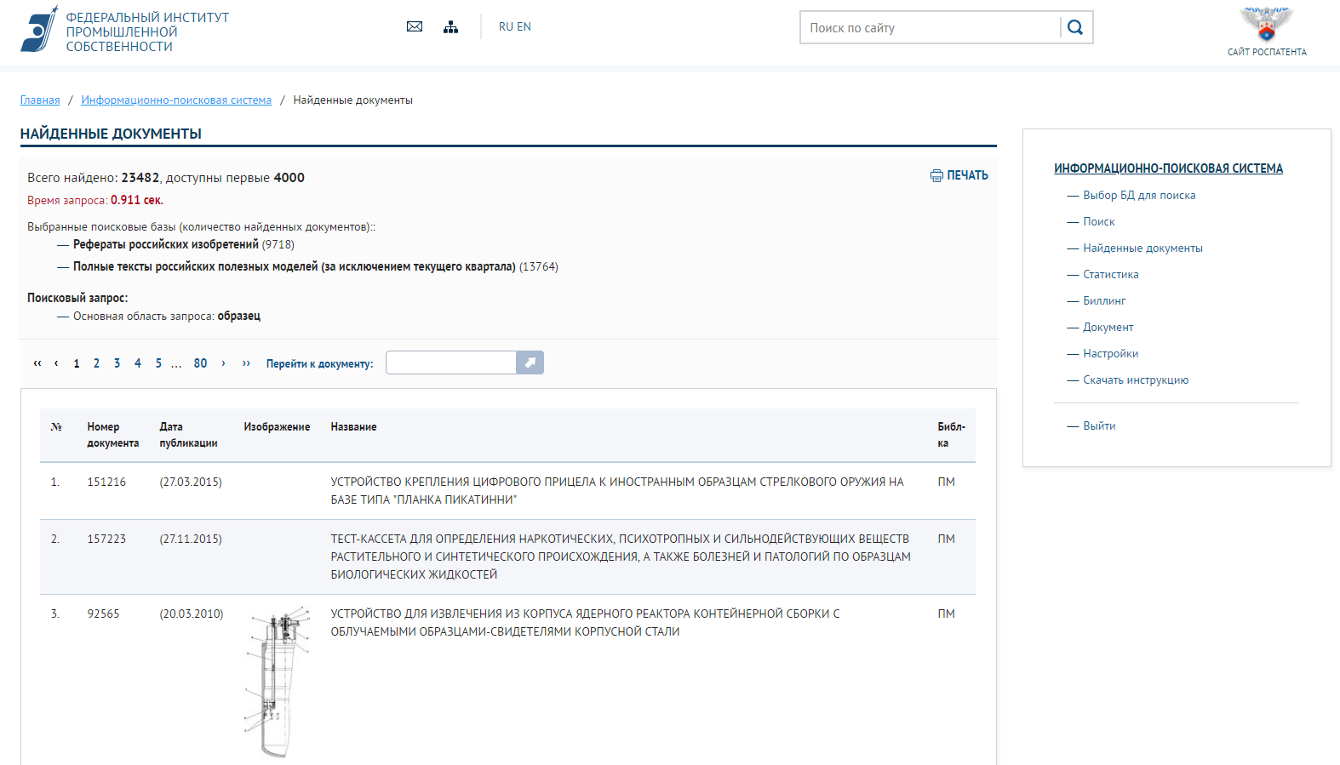
Рисунок 14 – Найденные документы
В верхней части страницы слева указано количество найденных документов в каждой из выбранных БД и общее количество найденных документов. В Таблице под ними приведена формулировка поискового запроса. Найденные документы выводятся группами по 50 документов. Для перехода от одной группы документов к другой надо щелкнуть по номеру соответствующей группы или использовать кнопки для перехода к предыдущей (последующей) группам.
Список документов содержит: порядковый номер документа в списке, номер публикации документа, дату публикации, чертеж из реферата (если он есть) или изображение промышленного образца или товарного знака, название и БД, в которой найден документ.
Для проведения нового поиска следует выбрать в меню поисковой системы «Поиск».
Для выхода из поисковой системы выбрать в меню поисковой системы «Выйти».

Поисковые операторы и дополнительные возможности поиска
Операторы представляют собой средства (символы), определяющие действия, которые должны быть выполнены системой в процессе поиска, и последовательность выполнения этих действий.
Ниже описаны наиболее часто употребляемые операторы.

Логические операторы:
- AND – и тот и другой термин содержится в документе;
- OR – или тот или другой термин содержатся в документе;
- NOT – не содержит указанный термин.

Оператор AND
При использовании оператора AND система ищет документы, каждый из которых содержит все термины запроса, введенные с оператором AND.
Оператор AND вводится перед термином.
Оператор вводится большими или малыми латинскими буквами.
При отсутствии оператора между терминами запроса системой по умолчанию используется оператор AND.
Примеры:
- генератор AND тактовый;
- трансформатор AND ток AND переменный;
- генератор тактовый;
- трансформатор ток переменный.
Во всех случаях будут найдены только те документы, которые содержат все слова запроса.

Оператор OR
При использовании оператора OR система ищет документы, каждый из которых содержит хотя бы один из терминов запроса, введенных с оператором OR.
Оператор OR вводится перед термином.
Оператор вводится большими или малыми латинскими буквами.
Запрос, содержащий оператор(ы) OR, системой рассматривается как ряд отдельных запросов, формулировка которых соответствует частям запроса, расположенным справа и слева от оператора. Это связано с последовательностью выполнения действий, определяемой для логических операторов (сначала отрабатываются операторы AND, NOT, WITHIN, ADJ, а затем - OR). Чтобы изменить последовательность обработки запроса, используют круглые скобки. В таком случае сначала выполняются действия, задаваемые частью запроса в скобках, а затем - остальные.
Примеры:
- электрический чайник OR самовар;
- электрический (чайник OR самовар).
В первом случае будут найдены документы, содержащие или самовар, или электрический чайник, или все три слова запроса; во втором случае будут найдены документы, содержащие или электрический чайник, или электрический самовар, или все три слова запроса.

Оператор NOT
При использовании оператора NOT система ищет документы, в которых отсутствуют термины запроса, введенные с оператором NOT.
Оператор NOT вводится перед термином.
Оператор вводится большими или малыми латинскими буквами.
Примеры:
- генератор NOT тактовый
- трансформатор NOT (ток OR переменный)
В первом случае будут найдены документы, содержащие генератор и не содержащие тактовый, во втором случае документы должны содержать трансформатор и не содержать ток и переменный.

Операторы контекстной близости
- WITHIN N– искомые термины находятся на максимальном расстоянии n (порядок следования не имеет значение, N – вводится через пробел);
- ADJ N - искомые термины находятся на максимальном расстоянии N (порядок следования имеет значение, N – вводится через пробел).

Оператор WITHIN n
При использовании оператора WITHIN N система ищет документы, в тексте которых два термина, связанные оператором WITHIN N, расположены в любой последовательности, а количество терминов между ними не превышает заданное число N.
Оператор WITHIN N вводится после двух терминов, к которым относится. Число после оператора указывает максимально возможное количество слов в тексте документа между терминами (см. пример). Если в запросе больше двух терминов, то два термина, связанные оператором, и сам оператор следует заключить в круглые скобки (см. пример)
Оператор вводится большими или малыми латинскими буквами с клавиатуры.
Примеры:
- самовар (электрический чайник WITHIN 2).
По такому запросу будут найдены документы, в каждом из которых есть самовар и электрический чайник или самовар и чайник электрический. При этом порядок следования в тексте слов чайник и электрический не имеет значения, и слова могут следовать в тексте непосредственно друг за другом (что соответствует WITHIN 0) или между ними могут быть расположены одно (WITHIN 1) или два слова (WITHIN 2).

Оператор ADJ n
При использовании оператора ADJ N система ищет документы, в тексте которых два термина, связанные оператором ADJ N, расположены в заданной последовательности, а количество терминов между ними не превышает заданное число N.
Оператор ADJ n вводится после двух терминов, к которым относится. Число после оператора указывает максимально возможное количество пробелов в тексте документа между терминами (см. пример). Если в запросе больше двух терминов, то два термина, связанные оператором, и сам оператор следует заключить в круглые скобки (см. пример).
Оператор вводится большими или малыми латинскими буквами с клавиатуры.
Примеры:
- самовар (электрический чайник ADJ 2)
По такому запросу будут найдены документы, в каждом из которых есть самовар и электрический чайник (порядок следования слов соответствует заданному в запросе). При этом слова электрический чайник могут следовать в тексте непосредственно друг за другом (что соответствует ADJ 0) или между ними могут быть расположены одно (ADJ 1) или два слова (ADJ 2).

Операторы подстановок
* маскирование множества символов ----- кукушк*
@ один буквенный символ ----- с@бака
# один цифровой символ ----- #600
[] один символ из набора ------ A[1-5]
^ все кроме перечисленных символов ---- 199[^78]
/ следующий символ не является оператором маскирования ----- joe\@home

Операторы подстановок *
Оператор замещает часть символов в термине и применяются для поиска терминов с одинаковыми заданными частями.
* - оператор заменяет любое число символов (в том числе и 0 символов) в начале, середине или конце слова.
Примеры:
- электро*
Будут найдены документы, содержащие, например, слова: электро, электроагрегат, электроабразивный и т.п.

Оператор подстановок [искомое выражение]
Оператор представляет собой квадратные скобки, в которых указываются два символа (буквы или цифры), определяющие возможные значения подстановок. Оператор заменяет одиночный искомый символ заданным значением.
Если символы заданы через тире (например [а-я]), то системой это рассматривается как задание интервала значений, и в качестве подстановок используются все возможные символы из указанного интервала (для приведенного примера - это все буквы алфавита). Если в квадратных скобках заданы два символа без тире между ними (например [ав]), то системой это рассматривается как задание конкретных значений подстановок (т.е. в качестве подстановок могут быть использованы только буквы «а» и «в»).
Примеры:
- [a-z]
- [az]
- [0-9][0-9]
- [09][09]
В первом случае оператор заменяет единичный символ значениями из заданного интервала (т.е. система ищет любую букву латинского алфавита), Во втором случае оператор заменяет единичный символ одним из двух заданных значений (т.е. система ищет буквы a и/или z).
В третьем случае будет проводиться поиск любых чисел от 00 до 99, например, 54.
В четвертом случае будет проводиться поиск чисел, содержащих только 0 и 9.

Двойные кавычки
Оператор обеспечивает поиск точной фразы: точно такого же набора слов, расположенных в той же последовательности, что и в запросе.
В кавычки может быть заключено любое количество терминов, в том числе и один.
Пример:
- «электрический самовар».
По запросу будут найдены документы, содержащие только введенное в запрос словосочетание.

Круглые скобки
Скобки используются для изменения последовательности выполнения операторов в запросе: сначала выполняются операторы, заключенные в скобки, а затем - все остальные.
Примеры:
- электрический (чайник OR самовар);
- (электрический OR чайник) самовар;
- электрический OR чайник самовар.
В первом случае будут найдены документы, содержащие слова электрический и чайник или электрический и самовар, или все три слова.
Во втором случае будут найдены документы, содержащие электрический и самовар или чайник и самовар, или три слова.
В третьем случае будут найдены документы, содержащие электрический или чайник и самовар, или три слова.

Параметры поиска
При использовании «*» система находит все документы, удовлетворяющие поисковому запросу.
Система указывает общее количество найденных документов. При этом просмотреть можно не более 4000 документов.

Нормализация
Термины запроса и термины, помещаемые в поисковый индекс ИПС, подвергаются нормализации путем приведения различных вариантов слова к единой словоформе. Например: слова «машиной, машинами, машину и т.д.» будут приведены к словоформе «машина».

Поиск по полям
Документ в БД ИПС представлен в виде тела документа и библиографических данных.
Тело документа:
- для изобретений и полезных моделей – это описание, реферат, формула изобретения, название или название и реферат (формула) для реферативных БД;
- для товарных знаков, общеизвестных товарных знаков, наименований мест происхождения товаров – это название знака;
- для промышленных образцов – это название и перечень существенных признаков;
- для программ ЭВМ, баз данных, ТИМС – это реферат.

В зависимости от формулировки запроса поиск происходит в теле документа и /или в одном или нескольких библиографических полях. Термины, введенные в поле «Основная область запроса» ИПС ищет в теле документов. Термины, введенные в библиографическое поле, ищутся в соответствующей части библиографии.
Патентные документы разных объектов промышленной собственности имеют разное количество публикуемых полей с библиографической информацией. Библиографическая информация – это информация о датах подачи заявки, публикации заявки или патента, приоритета и т.п., данных о заявителях, авторах, патентообладателях, классификации объекта и т.п.
В ИПС объекты промышленной собственности объединены в группы, включающие документы с практически совпадающим набором библиографических полей:
- изобретения, полезные модели, заявки на изобретения;
- товарные знаки и знаки обслуживания, общеизвестные товарные знаки, наименования места происхождения товаров, заявки на выдачу свидетельств на товарный знак, заявки на выдачу свидетельств на наименование места происхождения товара;
- промышленные образцы.
При этом некоторые поля могут публиковаться только в части объектов данной группы (например, поле «Список документов, цитированных в отчете для поиска» публикуется только в патентах на изобретение, но не публикуется в патентах на полезные модели и в заявках на выдачу изобретения).
В отдельные группы вынесены также документы, поиск в которых проводится не на русском языке - Рефераты российских патентов на английском языке.

Изобретения, полезные модели, заявки на выдачу патента на изобретение
В документе может быть опубликовано до 23 библиографических полей. Наиболее часто в запросах пользователей встречаются поля:
- Номер документа;
- Название;
- МПК;
- Заявитель;
- Автор;
- Патентообладатель;
- Дата публикации;
- Номер заявки;
- Основная область запроса.

Промышленные образцы
В документе может быть опубликовано до 19 библиографических полей. Наиболее часто в запросах пользователей встречаются поля:
- Номер документа;
- Название;
- МКПО;
- Заявитель;
- Автор;
- Патентообладатель;
- Дата публикации;
- Основная область запроса.

Товарные знаки, знаки обслуживания, общеизвестные товарные знаки, наименования мест происхождения товаров
В документах может быть опубликовано до 19 полей. В товарных знаках в полях публикуется как библиографическая информация о документе, так и сведения и товарном знаке: знак коллективный, знак объемный, знак звуковой, цвет(а) знака, неохраняемые элементы знака.
Наиболее часто в запросах пользователей встречаются поля:
- Номер регистрации;
- Номер заявки;
- Название;
- Классы МКТУ и перечень товаров и/или услуг;
- Патентообладатель;
- Дата публикации;
- Основная область запроса.

При поиске во всех БД ИПС все поля выведены по умолчанию на странице формирования поискового запроса. Список поисковых полей на время проведения текущей сессии можно изменить, войдя в раздел меню «Настройки» и убрав в нем ненужные поля (Убрав галочку в квадрате слева от названия поля и нажав кнопку «Сохранить»).
Перечень основных полей и их кодовые обозначения по БД по изобретениям, БД по товарным знакам, БД по промышленным образцам опубликованы на сайте.

Поиск дат и чисел
Поиск по числам и датам возможен в заранее определенных полях.

Арифметические операторы: >, <, -
Операторы применяются при поиске чисел или дат в соответствующих библиографических полях документа (номерах публикаций, заявок, датах публикаций, подачи заявок и т.п.).

Поиск числовых значений
При использовании арифметических операторов система ищет документы, в которых встречаются числовые значения, большие или равные (>100) или меньшие или равные (<100) заданному значению, или лежащие в заданном интервале, включая его границы (100-200).
- операторы >, < ставятся перед заданным значением без пробела;
- оператор интервала (-) ставится между двумя значениями, задающими границы интервала, без пробела;
- при поиске значения, равного заданному, знак равенства перед значением не ставится;
Примеры задания номера документа:
- 100000;
- >200000;
- <200000;
- 100000-200000.
В первом случае будет найден документ с номером 100000.
Во втором случае будут найдены документы с номерами 200000 и больше, например: 250050.
В третьем случае номера будут меньше или равны 200000 (121000).
В четвертом случае будут найдены документы с любыми номерами между 100000 и 200000, например, 100000, 120001, … 200000.
Использование арифметических операторов при поиске чисел в тексте документа не предусмотрено. При поиске в тексте документа можно использовать операторы подстановок * и ?.

Поиск дат
Даты вводятся в соответствующие поля в формате ГГГГ.ММ.ДД (год, месяц, день). Неполный ввод даты не допускается.
При использовании арифметических операторов система ищет документы, в которых встречаются даты, большие или равные (>2013.01.01) или меньшие или равные (<2013.01.01) заданному значению, или лежащие в заданном интервале, включая его границы (2013.01.10-2013.11.27).
- операторы >, < ставятся перед заданным значением без пробела;
- оператор интервала (-) ставится между двумя значениями, задающими границы интервала, без пробела;
- при поиске значения, равного заданному, знак равенства перед значением не ставится.
Примеры:
- 2013.01.10;
- >2013.01.01;
- <2013.01.01;
- 2013.01.10-2013.11.27.
В первом случае будет найден документ с датой 2013.01.10.
Во втором случае будут найдены документы с датами больше или равными заданной, например: 2013.01.10.
В третьем случае даты будут меньше или равны 2013.01.01 (например, 2012.12.10). В четвертом случае будут найдены документы с любыми датами между 2013.01.10 и 2013.11.27.
Если требуется найти документы (опубликованные) за год или месяц, задают интервал значений, включающий первую и последнюю даты интервала, например 2000.01.01-2000.12.31.

Поиск в БД по изобретениям, полезным моделям и промышленным образцам (особенности и примеры)
Разные объекты интеллектуальной собственности требуют разного подхода к формулировке запросов в ИПС. Это определяется как правилами защиты объекта, так и объемом публикуемой информации.

Особенности. Изобретения, полезные модели, заявки на выдачу патента на изобретение
Патентами на изобретения и полезные модели защищаются технические решения, для описания которых могут быть использованы разные технические термины. Например, терморегулятор и регулятор температуры с точки зрения описания технического решения суть одно и то же, а для поисковой системы это разные термины. Это определяет необходимость использования в запросе синонимов искомых терминов, связанных оператором OR (ИЛИ).
При поиске в большом документе (реферат, описание, формула изобретения, название) искомые термины могут быть найдены в разных частях документа, поэтому желательно в запросах использовать операторы контекстной близости и/или кавычки. Можно проводить поиск терминов в различных частях документа: названии, формуле, реферате, описании (см. соответствующие поисковые поля).
Для специфических терминов желательно использовать операторы подстановки (маскирования) для окончаний, чтобы находить разные формы термина.
Однако следует помнить, что чем больше усечен термин (чем меньше символов от него осталось), тем больше «шума» будет найдено системой.
Поиск лучше проводить в поле «Основная область запроса», а не в поле «Название», т.к. интересующее техническое решение может быть описано в документах с самыми разными названиями.
Нежелательно большое количество терминов заключать в кавычки, т.к. это приводит к потере документов, в которых нарушен заданный порядок следования терминов.
Термины в полях по умолчанию связаны оператором AND (И). Поэтому при вводе нескольких терминов ИПС будет искать документы, в которых присутствуют все термины запроса.
Термины запросов, введенные в разные поисковые поля, связаны оператором AND.
Поэтому ИПС будет искать документы, включающие все введенные термины.
Признаки технического решения могут быть описаны в патентных документах, относящихся к разным рубрикам МПК, поэтому индекс МПК желательно использовать при больших выдачах для сокращения документов в выдачи. При неполном задании индекса МПК следует применять операторы замещения (усечения).
С учетом вышеизложенного, при поиске в БД изобретений, полезных моделей и заявок:
- в поле Основная область запроса вводят один или несколько терминов, характеризующих техническое решение;
- если найдено много документов, корректируют запрос путем введения дополнительных условий:
  - Дополнительных терминов;
  - Одного или нескольких индексов МПК (несколько индексов вводят через оператор OR);
  - Даты публикации и т.п.;
- если не найдено ни одного документа:
  - Проверяют правильность написания терминов;
  - Расширяют запрос путем исключения из него части терминов;
- если найденные документы содержат много «шума» (термины запроса характеризуют технические решения из других областей), уточняют терминологию.

Система позволяет также проводить поиск по дате публикации извещения и по статусу документа. При поиске по статусу в поле «статус» вводится число от 1 до 4.
- 1 – действует;
- 2 – может прекратить действие;
- 3 – прекратил действие, но может быть восстановлен;
- 4 – не действует.

Особенности. Промышленные образцы
Патентами на промышленные образцы защищаются художественно-конструкторские решения, определяющие внешний вид изделия, для описания которых могут быть использованы разные термины. Это определяет необходимость использования в запросе синонимов искомых терминов, связанных оператором OR (ИЛИ).
При поиске в перечне существенных признаков искомые термины могут быть найдены в разных частях документа, поэтому желательно в запросах использовать операторы контекстной близости и/или кавычки.
Для специфических терминов желательно использовать операторы подстановки (маскирования) для окончаний, чтобы находить разные формы термина.
Однако следует помнить, что чем больше усечен термин (чем меньше символов от него осталось), тем больше «шума» будет найдено системой.
Поиск лучше проводить в поле «Основная область запроса», а не в поле «Название», т.к. интересующее решение может называться по-разному.
Термины в полях по умолчанию связаны оператором AND (И). Поэтому при вводе нескольких терминов ИПС будет искать документы, в которых присутствуют все термины запроса.
Термины запросов, введенные в разные поисковые поля, связаны оператором AND.
Поэтому ИПС будет искать документы, включающие все введенные термины.
Класс МКПО желательно использовать для сужения объема выдачи. При неполном задании класса следует применять операторы замещения (усечения).
С учетом вышеизложенного, при поиске в БД промышленных образцов:
- в поле Основная область запроса вводят один или несколько терминов, характеризующих искомое решение;
- если найдено много документов, корректируют запрос путем введения дополнительных условий:
  - Дополнительных терминов;
  - Класса МКПО;
  - Даты публикации и т.п.;
- если не найдено ни одного документа:
  - Проверяют правильность написания терминов;
  - Расширяют запрос путем исключения из него части терминов;
  - Уточняют терминологию.
Система позволяет также проводить поиск по дате публикации извещения и по статусу документа. При поиске по статусу в поле «статус» вводится число от 1 до 4.
- 1 – действует;
- 2 – может прекратить действие;
- 3 – прекратил действие, но может быть восстановлен;
- 4 – не действует.

Примеры формулировки запросов в наиболее часто употребляемых полях при поиске в БД изобретений, полезных моделей, промышленных образцов
ПОЛЕ | Вид поиска, формулировка запроса
Основная область запроса | Основная область запроса предназначена для ввода запроса к текстовой части документа (реферату, описанию, формуле, названию).  Операторы: AND, OR, NOT, WITHIN, ADJ, *, " "  Примеры:  - ток AND постоянн*  - ток (постоянный OR переменный)  - ток NOT переменный  - генератор тактовый ADJ 4  - генератор тактовый WITHIN 4  - "переменный ток"
Номер документа  (Аналогично ведется поиск в поле Регистрационный номер заявки) | Поле предназначено для ввода запроса при поиске по номеру документа (публикации)  Операторы: OR, NOT, * ><=  Ввод запроса:  - Вводится номер документа.  - При вводе нескольких номеров между ними обязательно задавать оператор OR  Примеры запросов:  - 2005493  - 95102956  - 2005493 OR 95102956  - <2010000  - 2010000-2011000
Опубликовано  (Аналогично ведется поиск в полях Дата публикации заявки, Дата перевода заявки РСТ…) | Поле предназначено для ввода запроса при поиске по дате публикации патента  Операторы: OR, NOT, * ><=  Ввод запроса:  Вводится дата публикации в последовательности: год, месяц, число.  Примеры запросов:  - 2007.05.27  - 2007.05.27 OR 2007.06.27  - 1997.05.25  - >1997.05.25  - 1997.05.25-1997.06.25
Индекс МПК | Поле предназначено для ввода запроса при поиске по основному индексу МПК  Операторы: OR, NOT, *  Ввод запроса:  - Основной индекс МПК вводится латинскими буквами (заглавными или прописными) без пробелов между буквами и цифрами. При неполном задании индекса обязательно задание оператора подстановок - " * ".  - При поиске документов по нескольким индексам МПК последние следует вводить с оператором OR. При отсутствии оператора OR будут найдены документы, в каждом из которых одновременно указаны все индексы запроса.  Примеры запросов:  - B24B1/04  - b24b1/*  - b24b1/0*  - b24b1/04 AND b24b1/06  - b24b1/04 OR b24b1/06
Заявитель  (Аналогично ведется поиск в полях Автор и  Патентообладатель) | Поле предназначено для ввода запроса при поиске по имени заявителя.  Операторы системы: AND, OR, NOT, *, " ".  Ввод запроса:  - Вводится полное наименование (фамилия) заявителя или часть терминов из наименования (прописными или заглавными буквами).  - По умолчанию термины связаны оператором AND.  - В документах имя и отчество заявителя могут быть указаны полностью или инициалами, поэтому в запросе лучше задавать оба варианта записи.  - При задании фамилии, имени и отчества их следует заключать в кавычки.  Примеры запросов:  - акционерное AND газ  - акционерное общество NOT ГАЗ  - Квасенков  - "Квасенков Олег Иванович" OR "Квасенков О И"  В патентах на изобретения, полезные модели и промышленные образцы поле "Заявитель" не публикуется с 2005 г., в 2004 г. поле опубликовано лишь в небольшой части документов

Поиск в БД по товарным знакам и знакам обслуживания (особенности и примеры)
Особенности. Товарные знаки, общеизвестные товарные знаки, наименования мест происхождения товаров (далее товарные знаки)
При поиске товарных знаков ищут знаки, совпадающие по написанию с заданным, или похожие на него по написанию.
Искомый термин вводят в поле «Основная область запроса» или в поле «Название». При поиске в БД товарных знаков эти поля равнозначны. Запрос вводится на русском или английском языке без учета регистра.
Система позволяет проводить «Логический» и «Нечеткий» поиски товарных знаков.
«Логический поиск» используется для поиска документов, содержащих заданные термины запроса. При вводе нескольких терминов запроса они могут быть связаны операторами AND, OR, NOT, *, при этом будут найдены документы:
- содержащие все термины запроса (оператор AND: Красный Октябрь);
- содержащие хотя бы один термин запроса (оператор OR: Красный OR октябрь);
- не содержащие термин запроса (оператор NOT: Красный NOT Октябрь);
- при выборе оператора "*" для одного или нескольких терминов запроса будут найдены документы, содержащие термины, частично совпадающие с термином запроса, введенного с оператором "*" (крас*).
По умолчанию при «Логическом поиске» термины связаны между собой оператором AND.
«Нечеткий поиск» (установлен по умолчанию) используется для поиска терминов, совпадающих с терминами запроса и/или похожих на них по написанию. «Нечеткий поиск» действует только в полях Основная область запроса и Название. Во всех остальных полях всегда действует «Логический поиск» и работают операторы «Логического поиска».
Термины запроса при «Нечетком поиске» программно связаны между собой оператором OR, поэтому система находит документы, содержащие один и/или несколько терминов запроса и/или похожих на них по написанию терминов. Наиболее соответствующие запросу документы выводятся в начале списка найденных документов.
При выборе «Нечеткого поиска» в полях «Основная область запроса» и «Название» операторы AND, NOT, * не действуют.
Степень соответствия найденных документов терминам запроса устанавливается путем выбора «Уровня соответствия запросу»:
- при указании уровня соответствия запросу «1» в выдачу попадет максимальное количество документов с учетом применения всех возможных фильтров расширения запроса и параметра для редакционного расстояния 2;
- при указании уровня соответствия запросу «2» в выдачу попадут документы с учетом применения всех возможных фильтров расширения запроса и параметра для редакционного расстояния 1;
- при указании уровня соответствия запросу «3» в выдачу попадут документы с учетом применения всех возможных фильтров расширения запроса без учета редакционного расстояния.
Фильтры расширения запроса призваны обеспечить создание различных вариантов слов исходного запроса, обеспечивающих получение результатов (в том числе) сходных до степени смешения.

К фильтрам расширения относятся:
- слияние – для примера, по запросу «глав продукт» будут также найдены документы, содержащие слово «главпродукт»;
- разделение – для примера, по запросу «спортмастергипер» будут также найдены документы, содержащие слова «спортмастер гипер»;
- транслитерация (EN-RU, RU-EN) без учета фонетики – для примера, по запросу «glavproduct» будут также найдены документы, содержащие слово «главпродукт», соответственно по запросу «главпродукт» будут также найдены документы, содержащие слово «glavproduct»;
- морфология – в запрос будут включены все варианты слова, полученные в результате морфологического разбора;
- цифра в текст - для примера, по запросу «365» будут также найдены документы, содержащие слова «триста шестьдесят пять».

Редакционное расстояние, или расстояние Левенштейна — метрика, позволяющая определить «схожесть» двух строк — минимальное количество операций вставки одного (или более) символа, удаления одного (или более) символа и замены одного (или более) символа на другой, необходимых для превращения одной строки в другую
Поиск товарных знаков в ИПС возможен для словесных и комбинированных знаков.
Поиск по изображению в ИПС отсутствует. Если необходимо провести поиск по изображению, проводят поиск по классу МКТУ и просматривают списки найденных документов. (Списки найденных документов выводятся с изображением товарного знака). Поскольку каждый из 45 классов МКТУ содержит по несколько тысяч документов, объем поиска сужают, например, вводом дат публикаций.
При поиске в запрос вводят один или несколько классов МКТУ. Несколько классов МКТУ в запрос вводятся через операторы OR. При отсутствии операторов классы МКТУ по умолчанию связываются оператором AND и будут найдены документы, в которых указаны все классы запроса.
В поле «Классы МКТУ и перечень товаров и/или услуг» можно вводить также названия товаров или услуг.
В БД товарных знаков у части (старых) документов классы МКТУ с 1 по 9 введены одной цифрой, в основной массе документов БД – двумя: 01, …, 09. При поиске документов с такими классами МКТУ в запрос надо вводить оба написания через оператор OR: 3 OR 03.
С учетом вышеизложенного при поиске в БД товарных знаков:
- выбирают вид поиска («Логический» или «Нечеткий»);
- для «Нечеткого поиска» выбирают «Уровень соответствия запросу»;
- вводят один или несколько терминов русскими или латинскими буквами в поле «Основная область запроса» или в поле «Название»;
- вводят класс(ы) МКТУ в поле Классы МКТУ и перечень товаров и/или услуг;
- корректируют термины запроса при отсутствии в выдаче искомых терминов.
Система также позволяет проводить поиск по дате публикации извещения и по статусу документов. При поиске по статусу ставят галочку в квадрат слева от одного из указанных в поисковой форме статусов. Аналогично (путем установки галочки в квадрате у названия поля) задается поиск объемных, коллективных или звуковых знаков.

Примеры формулировки запросов в наиболее часто употребляемых полях при поиске в БД товарных знаков

ПОЛЕ | Вид поиска, формулировка запроса
Основная область запроса | Поле предназначено для ввода запроса при поиске по воспроизведению знака.  Возможно проведение Логического или Нечеткого поисков.  Вид поиска: Логический  В поле действуют операторы: AND, OR, NOT, *.  Примеры запросов:  - Пепси айс крим  - Пепси NOT айс крим  - Пепси айс OR крим  Вид поиска: Нечеткий  Примеры запросов:  - Пепси айс крим  - главпродукт
Поле предназначено для ввода запроса при поиске по номеру регистрации
Операторы: OR, NOT, ?, * ><=
Ввод запроса:
- Вводится номер регистрации
- При вводе нескольких номеров между ними обязательно задавать оператор OR.
Примеры запросов:
  - 189650 OR 189400
  - 222222
  - Поле=179000-189000
Дата публикации  (Аналогично ведется поиск в полях Дата истечения срока действия регистрации, Дата подачи заявки, Дата подачи первой заявки, Дата внесения записи в Госреестр) | Поле предназначено для ввода запроса при поиске по дате публикации свидетельства на товарный знак.  Операторы: OR, NOT, ?, * ><=  Ввод запроса:  Вводится дата публикации в последовательности: год, месяц, число.  Примеры запросов:  - 2007-05-27  - 2007-05-27 OR 2007-06-27  - Поле>1997-05-25  - Поле<1997-06-25  - Поле=1997-05-25-1997-06-25
Классы МКТУ и перечень товаров и/или услуг | Поле предназначено для ввода запроса при поиске по классам МКТУ и/или наименованию(ям) товаров и услуг.  Операторы системы: AND, OR, NOT, ?, *, " ".  Ввод запроса  - Вводится класс МКТУ и/или одно или несколько наименований товаров и услуг, соответствующих данному классу.  - По умолчанию термины связаны оператором AND.  - Классы, меньшие 10, в БД имеют двойное написание, например, 3 и 03; в запросе следует указывать оба написания класса, соединив их оператором OR.  - При поиске документов по нескольким классам последние следует вводить с оператором OR. При отсутствии оператора OR между классами будут найдены документы, в каждом из которых одновременно указаны все классы запроса.  Примеры запросов:  - 2 OR 02  - 10 15 42  - 10 or 15 or 42  - фармацевтические биологические препараты  - фармацевт*  - (фармацевтические OR биологические) препараты  - "фармацевтические препараты"
Правообладатель | Поле предназначено для ввода запроса при поиске по названию владельца, и/или городу, и/или стране расположения фирмы владельца.  Тип поиска: Логический  Операторы системы: AND, OR, NOT, ?, *, " ".  Ввод запроса:  - Вводится полное название владельца или часть терминов из него и/или город, и/или страна расположения фирмы (прописными или заглавными буквами).  - По умолчанию термины связаны оператором AND.  - Код страны вводится большими или маленькими латинскими буквами в соответствии со стандартом ВОИС St.3.  Примеры запросов:  - Закрытое акционерное общество ВАМ, Санкт-Петербург RU  - ВАМ  - Санкт-Петербург,  - RU,  - Санкт-Петербург NOT ВАМ  - ВАМ or Минеральные воды  - Железноводск*
Адрес для переписки | Поле предназначено для ввода запроса при поиске по адресу для переписки, Тип поиска: Логический  Операторы системы: AND, OR, NOT, ?, *, " ".  Ввод запроса:  - Вводится полный адрес или часть терминов из него  - По умолчанию термины связаны оператором AND.  Примеры запросов:  - Москва  - Астраханский пер  Примечание: поле Адрес для переписки публикуется в документах с 2005 г.

Поиск в БД по программам ЭВМ, базам данных, топологиям интегральных микросхем
В документах этих БД может быть опубликовано до 12 библиографических полей. Запросы формируются аналогично запросам в БД изобретений, полезных моделей и промышленных образцов. Статусы в документах этих БД не указываются.
Система позволяет производить поиск по дате публикации извещения, а также по номеру и дате регистрации договора.

Просмотр результатов поиска в ИПС
Для просмотра документа: щелкнуть по номеру, дате публикации или названию интересующего документа. В открывшемся документе искомые термины выделяются цветом. Для быстрого перехода к найденным терминам можно использовать кнопки со стрелками в левой нижней части экрана.
Документ полнотекстовой БД по изобретениям содержит библиографию, название, описание, формулу изобретения, кроме того в нем могут быть чертежи и/или таблицы (Рисунок 15).
Документы БД по товарным знакам и знакам обслуживания содержат библиографию, название и воспроизведение знака (Рисунок 16).
Документ может содержать также извещения, в которых публикуются сообщения о событиях, связанных с документом, например, выдача лицензии, изменение адреса для переписки, прекращение или восстановление действия патента и т.п
В части документов (по изобретениям) описание приведено в факсимильном виде. (Например, в авторских свидетельствах СССР, опубликованных до 1994 г.)
Документы, опубликованные после 2004 г. представлены также в PDF-формате. Для получения PDF-формата надо щелкнуть по дате в поле «Опубликовано».
Для перехода к следующему или предыдущему документу из списка найденных документов можно использовать кнопки-стрелки вверху и внизу страницы и/или номера документов (Рисунок 15).
Для возврата к списку найденных документов следует выбрать в меню поисковой системы «Найденные документы».

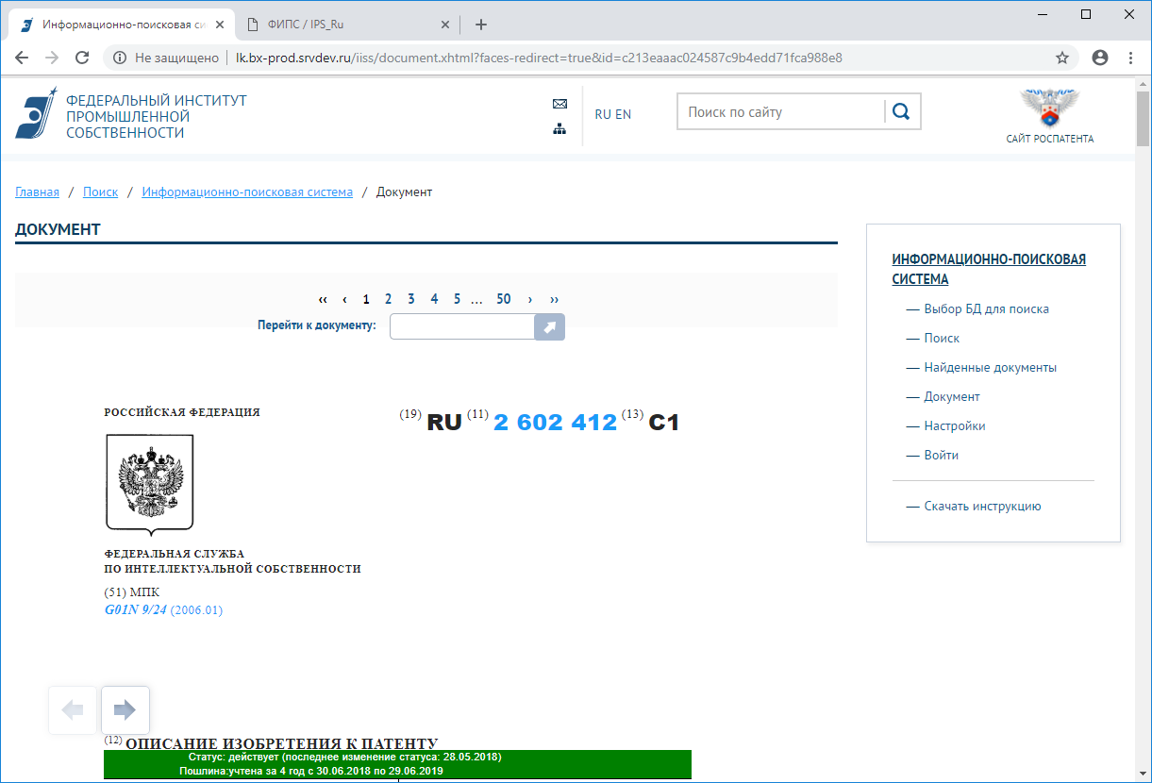
Рисунок 15 – Просмотр документа
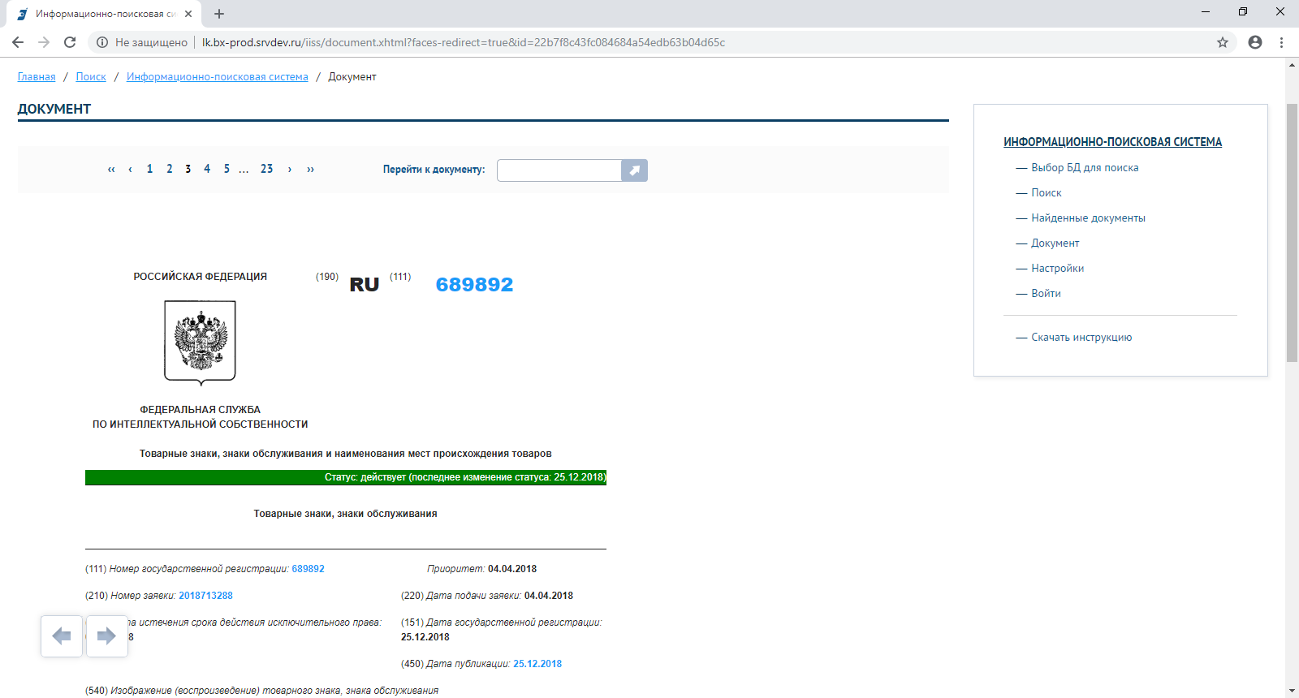
Рисунок 16 – Просмотр документа по товарным знакам

Печать результатов поиска в ИПС
Для печати результатов поиска (списка найденных документов и/или конкретного документа) можно использовать значок принтера в правой верхней части формы или стандартные средства интернет-браузера.

Получение статистической информации
Зарегистрированные пользователи могут получить статистическую информацию о работе с поисковой системой.
Для получения статистической информации используйте пункт «Статистика» меню. Можно получить информацию по количеству запросов, проведенных в определенный промежуток времени.
Предусмотрена возможность получения информации отдельно о платных или бесплатных запросах (выбрать нужное из выпадающего списка «Платность»).
Предусмотрено два режима получения информации:
- Только количество (быстрый поиск);
- Подробный отчет с указанием IP адреса, с которого проводился запрос, даты и времени запроса, типа запроса, группы БД, количества найденных и просмотренных по запросу документов, платности запроса.

Для каждого запроса из полученного списка можно просмотреть формулировку запроса, щелкнув по запросу (Рисунок 17). При этом предусмотрена возможность повторения запроса в тех же БД (кнопка «Повторить запрос» в окне с формулировкой запроса)
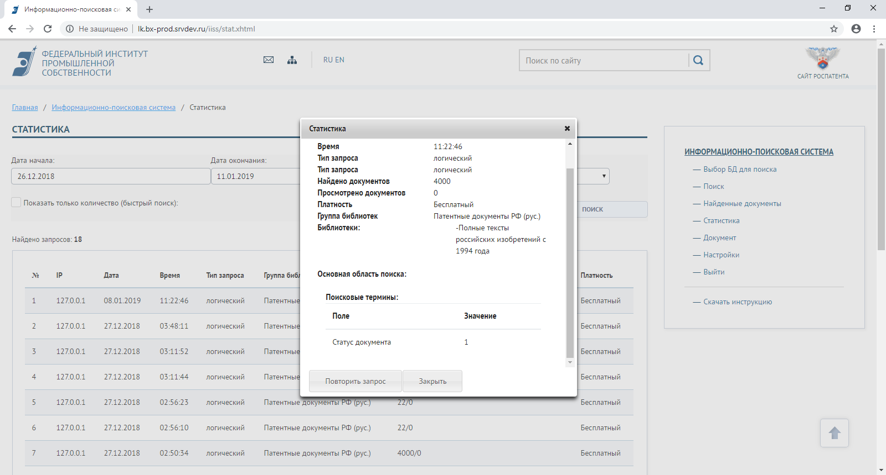
Рисунок 17 – Просмотр формулировки запроса

